Карта-схема локаций конференции

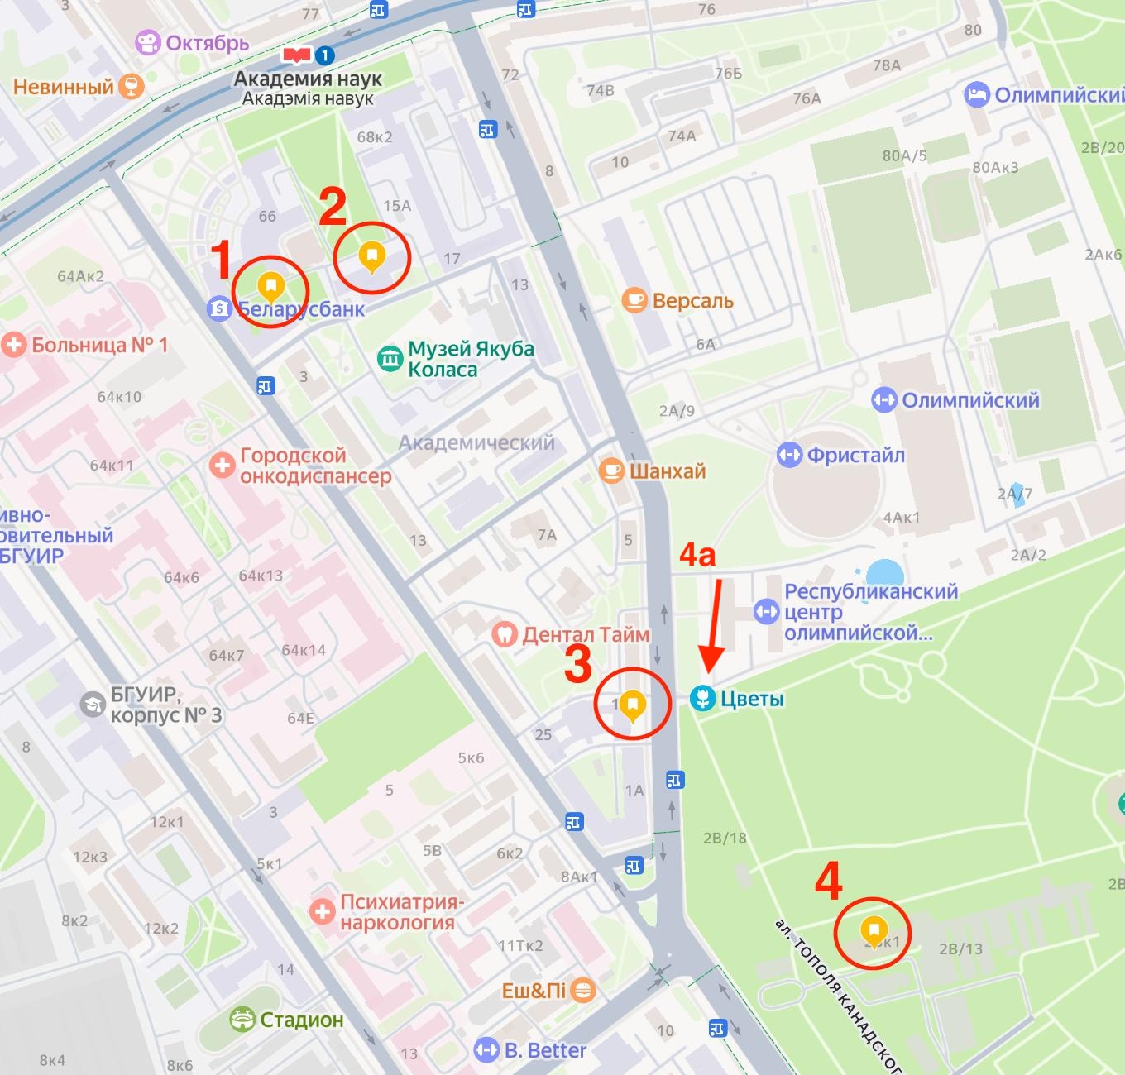
- Государственное научное учреждение «Институт истории Национальной академии наук Беларуси», ул. Академическая, 1;
29 октября: регистрация участников – 1-й этаж, Пленарное заседание – 4-й этаж, круглый стол № 1 «Гуманитарная дипломатия на евразийском пространстве: вызовы и ответы» - 4-й этаж; Секция № 6. «Социальные механизмы развития человеческого потенциала и демографическая безопасность»)
- Октября: Круглый стол № 3. Роль женщин и женских исследований в развитии науки и общества (в рамках года белорусской женщины)
- Центральная научная библиотека имени Якуба Коласа НАН Беларуси, ул. Сурганова, 15
29 октября: Секция № 3. «Цифровизация и искусственный интеллект как драйверы общественного развития», Секция № 4. «Социокультурные универсалии: традиции и инновации, Секция № 5. «Стратегические приоритеты развития образования в современном обществе»)
30 октября: Круглый стол № 5. «Обеспечение общественно-политической устойчивости в Республике Беларусь: институты, механизмы, технологии», Круглый стол № 6. «Наука Союзного государства в условиях современных геополитических вызовов и угроз (в рамках деятельности научного совета по науковедению МААН»)
- Институт социологии Национальной академии наук Беларуси, ул. Сурганова, д. 1, корп. 2
- октября: Секция № 1. «История, теория и методология социологических исследований», Секция № 2. «Экономика и общество в парадигме меняющегося мира»;
- октября: Круглый стол № 4. «Социокультурный потенциал гражданского участия в региональном развитии»
- Центральный ботанический сад, ул. Сурганова, дом 2В (на схеме 4), вход: со стороны улицы Сурганова около магазина «Цветы» (на схеме 4а)
29 октября: Круглый стол № 2. «Туризм на евразийском пространстве в фокусе социологического анализа: вклад в гуманитарное сотрудничество»

